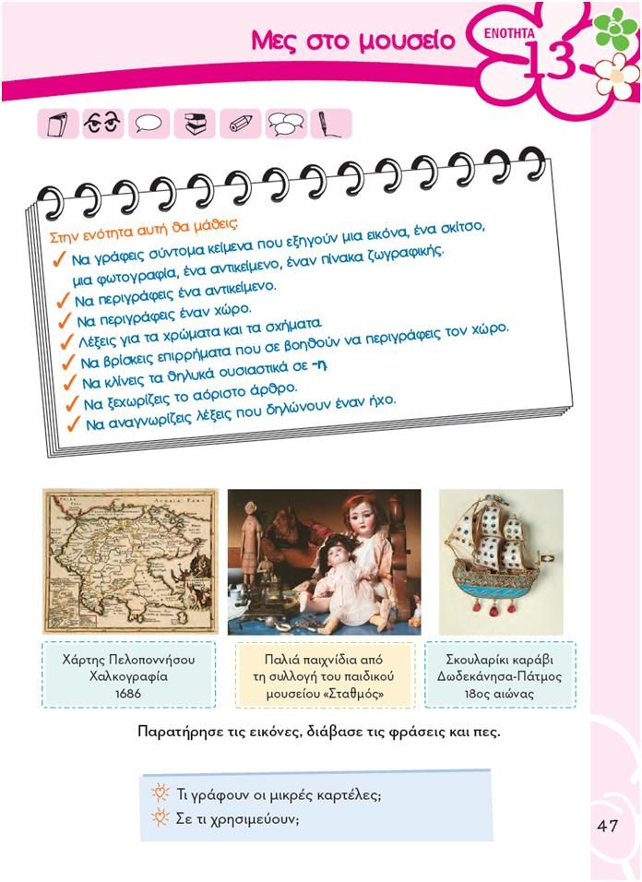

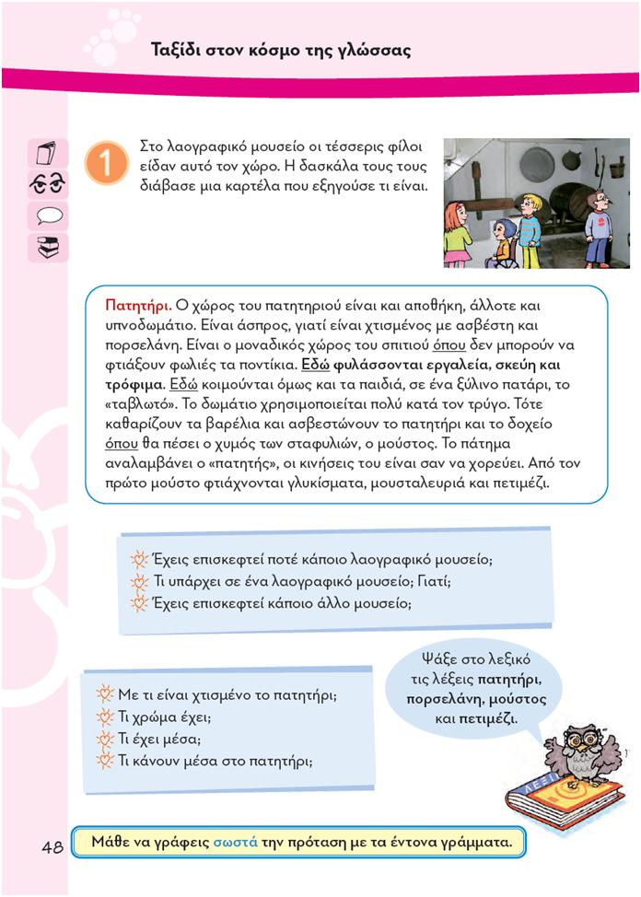

Πατητήρι. O χώρος του πατητηριού είναι και αποθήκη, άλλοτε και υπνοδωμάτιο. Είναι άσπρος, γιατί είναι χτισμένος με ασβέστη και πορσελάνη. Είναι ο μοναδικός χώρος του σπιτιού όπου δεν μπορούν να φτιάξουν φωλιές τα ποντίκια. Εδώ φυλάσσονται εργαλεία, σκεύη και τρόφιμα. Εδώ κοιμούνται όμως και τα παιδιά, σε ένα ξύλινο πατάρι, το «ταβλωτό». Το δωμάτιο χρησιμοποιείται πολύ κατά τον τρύγο. Τότε καθαρίζουν τα βαρέλια και ασβεστώνουν το πατητήρι και το δοχείο όπου θα πέσει ο χυμός των σταφυλιών, ο μούστος. Το πάτημα αναλαμβάνει ο «πατητής», οι κινήσεις του είναι σαν να χορεύει. Από τον πρώτο μούστο φτιάχνονται γλυκίσματα, μουσταλευριά και πετιμέζι.

Πατητήρι
Από τη Βικιπαίδεια, την ελεύθερη εγκυκλοπαίδεια
Μετάβαση στην πλοήγηση Πήδηση στην αναζήτηση
Παραδοσιακό πατητήρι
Το πατητήρι είναι δεξαμενή στην οποία ρίχνονται τα σταφύλια μετά τον τρύγο. Εκεί πιέζονται από τους πατητές με γυμνά πόδια, λιώνουν και ο χυμός που παράγεται και συλλέγεται είναι ο μούστος^{[1]}.

Πίνακας περιεχομένων
- 1 Κατασκευή
- 2 Ιστορία και χρήση
- 3 Παραπομπές
- 4 Εξωτερικοί σύνδεσμοι

Κατασκευή
Συνήθως πρόκειται για μια δομική κατασκευή ορθογώνια ή τετράγωνη^{[2]}. Οι τοίχοι έχουν ύψος περίπου ένα μέτρο, ενώ το δάπεδο είναι επικλινές και έχει άνοιγμα ώστε να είναι εύκολη η ροή του παραγόμενου χυμού. Πατητήρια θεωρούνται ακόμη κατασκευασμένα μεγάλα ξύλινα κινητά κιβώτια για παρόμοια χρήση.

Ιστορία και χρήση
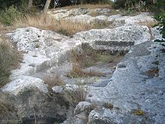
Πατητήρι στην αρχαία εποχή-Ισραήλ
Πηγές αναφέρουν ότι από την 4η χιλιετία π.Χ στον ελληνικό χώρο ήταν γνωστή η καλλιέργεια της αμπέλου^{[3]}. Την καλλιεργούσαν για τροφή, παραγωγή κρασιού και αργότερα της σταφίδας. Τα αρχαία πατητήρια (ληνοί) λειτουργούσαν παρόμοια με τα σημερινά. Ήταν πρότυπες κατασκευές σε επικλινές έδαφος ώστε ο χυμός να κυλά και να συλλέγεται στο χαμηλότερο κτίσμα (υπολήνιο). Κατά την πανηγυρική αυτή διαδικασία, οι πατητές κάνοντας ρυθμικές κινήσεις τραγουδούσαν τους Επιλήνιους ύμνους^{[4]}. Κατόπιν συνέλεγαν τον χυμό σε μεγάλα πιθάρια τα οποία τα σφράγιζαν και τα έθαβαν για να επέλθει η ζύμωση.

Παραπομπές

• Υπερλεξικό της Νεοελληνικής Γλώσσας. Αθήνα: Αφοί Παγουλάτοι. 1985. σελ. 2127. ISBN 960-7208-05-6.
• • Υδρία Cambridge Ήλιος. 9. Αθήνα: ΕΚΔΟΣΕΙΣ ΤΕΣΣΕΡΑ ΕΨΙΛΟΝ. 1992. σελ. 3111. ISBN 960-7190-09-2.
• • Υδρία Cambridge Ήλιος. 1. Αθήνα: ΕΚΔΟΣΕΙΣ ΤΕΣΣΕΡΑ ΕΨΙΛΟΝ. 1991. σελ. 257. ISBN 960-7190-01-7.
• Υδρία Cambridge Ήλιος. 9. Αθήνα: ΕΚΔΟΣΕΙΣ ΤΕΣΣΕΡΑ ΕΨΙΛΟΝ. 1992. σελ. 3112. ISBN 960-7190-09-2.

Πορσελάνη
Από τη Βικιπαίδεια, την ελεύθερη εγκυκλοπαίδεια
Μετάβαση στην πλοήγηση Πήδηση στην αναζήτηση
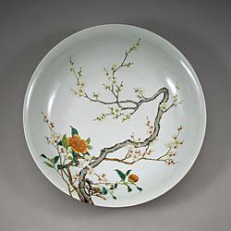
Ζωγραφισμένο κινεζικό αυτοκρατορικό πιάτο από επισμαλτωμένη πορσελάνη, ανάμεσα στο 1723 και 1735.
H πορσελάνη είναι κεραμικό υλικό το οποίο δημιουργείται από τη θέρμανση υλικών, με κύριο συστατικό τον καολίνη, σε κλίβανο σε θερμοκρασίες ανάμεσα στους 1.200 και 1.400 °C. Η σκληρότητα, αντοχή και διαφάνεια της πορσελάνης σε σχέση με άλλα κεραμικά υλικά οφείλεται κυρίως στην υαλοποίηση και το σχηματισμό ορυκτού μουλίτη στις υψηλές θερμοκρασίες. Αν και ο ορισμός ποικίλει, η πορσελάνη χωρίζεται σε τρεις κατηγορίες: τη μαλακή, τη σκληρή και τη κινεζική κοκκάλου.^{[1]} Η κατηγορία πορσελάνης εξαρτάται από τη σύνθεση της πάστας που χρησιμοποιήθηκε και τις συνθήκες θέρμανσης.
Η πορσελάνη εξελίχθηκε αργά στην Κίνα και τελικά τελειοποιήθηκε κάποια στιγμή περίπου 2.000 με 1.200 χρόνια πριν και στη συνέχεια διαδόθηκε στις άλλες χώρες της Άπω Ανατολής και έπειτα στην Ευρώπη και τον υπόλοιπο κόσμο. Η διαδικασία κατασκευής είναι πιο απαιτητική σε σχέση με άλλα κεραμικά και συχνά θεωρούνταν πιο πολύτιμη από άλλα κεραμικά αγγεία για την αντοχή, τη λεπτότητα και το λευκό χρώμα. Συνδυάζεται καλά με βαφή και μπορεί να λάβει εύκολα σχήμα, με αποτέλεσμα να έχει ευρεία διακοσμητική χρήση, από πιάτα μέχρι αγαλματίδια. Επίσης χρησιμοποιείται ως μονωτικό και οικοδομικό υλικό, καθώς και στην οδοντιατρική (όψεις πορσελάνης).
Η ονομασία πορσελάνη προέρχεται από την παλιά ιταλική λέξη πορτσελάνα (porcellana), η οποία αναφέρεται σε ένα κοχύλι, με το οποίο μοιάζει στην εμφάνιση.^{[2]}

Παραπομπές

• nikias.gr. «ΠΟΡΣΕΛΑΝΗ». www.nikias.gr. Αρχειοθετήθηκε από το πρωτότυπο στις 25 Μαρτίου 2020. Ανακτήθηκε στις 25 Μαρτίου 2020.
• «Porcelain, n. and adj». Oxford English Dictionary. Αρχειοθετήθηκε από το πρωτότυπο στις 21 Νοεμβρίου 2018. Ανακτήθηκε στις 18 Ιουνίου 2018.

Μούστος
Από τη Βικιπαίδεια, την ελεύθερη εγκυκλοπαίδεια
Μετάβαση στην πλοήγηση Πήδηση στην αναζήτηση
Το λήμμα δεν περιέχει πηγές ή αυτές που περιέχει δεν επαρκούν. Μπορείτε να βοηθήσετε προσθέτοντας την κατάλληλη τεκμηρίωση. Υλικό που είναι ατεκμηρίωτο μπορεί να αμφισβητηθεί και να αφαιρεθεί.
Η σήμανση τοποθετήθηκε στις 16/09/2016.
Ο μούστος ή γλεύκος (το) είναι ο χυμός που παράγεται από την σύνθλιψη (πάτημα) των καρπών του κλήματος, δηλαδή από τα σταφύλια. Παίρνει το χρώμα του από τις χρωστικές ουσίες του φλοιού των σταφυλιών, οπότε μπορεί να είναι λευκωπός έως ερυθρός, με υψηλή περιεκτικότητα σε σάκχαρα. Χρησιμοποιείται για την παραγωγή διαφόρων προϊόντων, όπως του κρασιού ή οίνου μετά από αλκοολική ζύμωση, καθώς και παραδοσιακών προϊόντων όπως το πετιμέζι, τη μουσταλευριά, τα μουστοκούλουρα, την πετιμεζόπιτα. Ο μούστος δημιουργείται με σύνθλιψη μεγάλων ποσοτήτων στα πιεστήρια^{[1]} των οινοπαραγωγών ή και σε μικρές ποσότητες στα πατητήρια των σπιτιών για οικιακή χρήση.

Πίνακας περιεχομένων
- 1 Πετιμέζι
- 2 Μουστοκούλουρα
- 3 Μουσταλευριά
- 4 Πετιμεζόπιτα
- 5 Παραπομπές
- 6 Εξωτερικοί σύνδεσμοι

Πετιμέζι
Πετιμέζι ονομάζεται το παχύρρευστο προϊόν από το μούστο των σταφυλιών μετά από βράσιμο, χωρίς προηγούμενη ζύμωση, το οποίο χρησιμοποιείται από τους Έλληνες και χρησιμοποιήθηκε και από τους αρχαίους Ρωμαίους. Οι Ρωμαίοι το χρησιμοποίησαν στη μαγειρική σε διάφορες εκδόσεις από πετιμέζι με ονομασίες sapa, defrutum και carenum. Η τουρκική του ονομασία είναι Pekmez.
Μεγάλη εξειδίκευση παρατηρείται στην Κρήτη, στη Ζάκυνθο και σε διάφορα άλλα μέρη της Ελλάδας. Το πετιμέζι παράγεται από το παρατεταμένο βράσιμο μούστου για ώρες, μέχρι να γίνει σκούρο και σιροπιαστό και διατηρείται για μεγάλο χρόνο. Αποτελούσε μια από τις αρχαίες γλυκαντικές ουσίες, μαζί με το μέλι και χρησιμοποιείτο σαν υποκατάστατο της ζάχαρης, όταν η ζάχαρη ήταν πάρα πολύ ακριβή ή για υγιεινή διατροφή. Η γεύση του δεν είναι μόνο γλυκιά, αλλά πολύ πιο σύνθετη, με ελαφρά πικρό υπόβαθρο.
Χρησιμοποιείται σε γλυκά κατά το ψήσιμο και επίσης ως ένα γλυκό επικάλυμμα για μερικά φαγητά, γλυκά ή σαλάτες. Χρησιμοποιείται σήμερα σε ολόκληρη την Ελλάδα και μπορεί να παράγεται για χρήση στο σπίτι, ή για πώληση στο εμπόριο με διάφορες εμπορικές ονομασίες. Υπάρχουν ανοιχτόχρωμα και σκουρόχρωμα σιρόπια και αυτά εξαρτώνται από τον τύπο του σταφυλιού που χρησιμοποιείται, καθώς και από τον τρόπο που το βράζουμε (σε κατσαρόλες σε μεγάλες ποσότητες οπότε γίνεται σκούρο ή λίγο-λίγο στο τηγάνι, οπότε γίνεται ανοιχτόχρωμο).
Το πετιμέζι δεν πρέπει να συγχέεται με τον μούστο. Μούστος είναι ο χυμός (γλεύκος) που παράγεται όταν στύψουμε τα σταφύλια, χωρίς βράσιμο. Ο βρασμένος μούστος ονομάζεται και κομμένος μούστος. Ανάλογα με τον χρόνο βρασίματος παράγεται πετιμέζι σε διάφορες πυκνότητες.

Μουστοκούλουρα
Τα μουστοκούλουρα παράγονται με βασικό υλικό το μούστο από τα τέλη Αυγούστου έως τις αρχές Δεκεμβρίου, ή με πετιμέζι ολόκληρο τον χρόνο. Είναι σκούρα, τραγανά και αρωματικά. Τα περισσότερα ελληνικά αρτοποιεία πωλούν μουστοκούλουρα και το καθένα έχει τη δική του συνταγή. Μπορεί να είναι είτε μικρά και σκληρά, ή μεγάλα και εύθραυστα.

Μουσταλευριά
Μουσταλευριά είναι μια κρέμα. Όπως το όνομά της δηλώνει, γίνεται από μούστο και αλεύρι. Η κρέμα μπορεί να γίνεται με αλεύρι, ή ένα συνδυασμό από το άμυλο καλαμποκιού και αλεύρι. Σήμερα, οι περισσότεροι μάγειροι χρησιμοποιούν μόνο το άμυλο καλαμποκιού. Η αρχαία Κρητική μουσταλευριά χύνεται σε ένα δίσκο, κόβεται σε σχήμα μπακλαβά, στεγνώνει κάτω από τον ήλιο και διατηρείται σε μεγάλα πήλινα βάζα για το χειμώνα.

Πετιμεζόπιτα
Πετιμεζόπιτα, είναι μια πικάντικη πίτα με βασικό υλικό το πετιμέζι. Έχει γεύση που θυμίζει πίτα, καρότο και τζίντζερ.

Παραπομπές

Ο Οινολόγος.. 150. ΤΡΙΜΗΝΙΑΙΟ ΠΕΡΙΟΔΙΚΟ ΤΗΣ ΕΝΩΣΗΣ ΕΛΛΗΝΩΝ ΟΙΝΟΛΟΓΩΝ. Σεπτέμβριος–Νοέμβριος 1998. Ανακτήθηκε στις 2020-01-10.
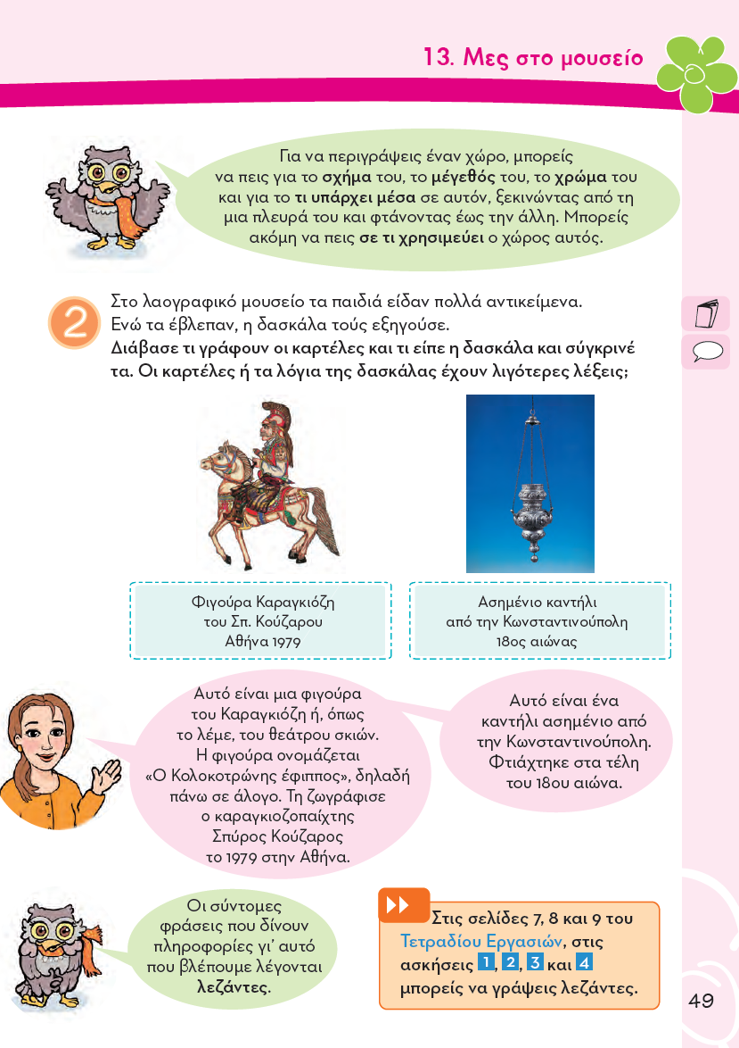

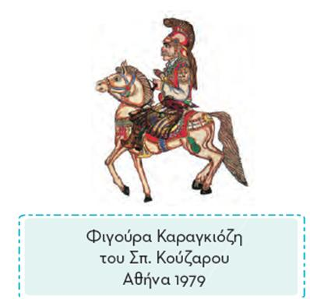
Αυτό είναι μια φιγούρα του Καραγκιόζη ή, όπως το λέμε, του θεάτρου σκιών. Η φιγούρα ονομάζεται «O Κολοκοτρώνης έφιππος», δηλαδή πάνω σε άλογο. Τη ζωγράφισε ο καραγκιοζοπαίχτης Σπύρος Κούζαρος το 1979 στην Αθήνα.

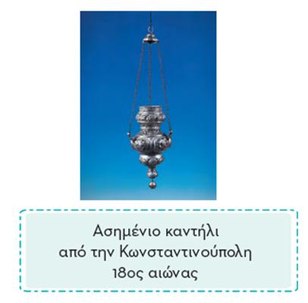
Αυτό είναι ένα καντήλι ασημένιο από την Κωνσταντινούπολη. Φτιάχτηκε στα τέλη του 18^{ου} αιώνα.

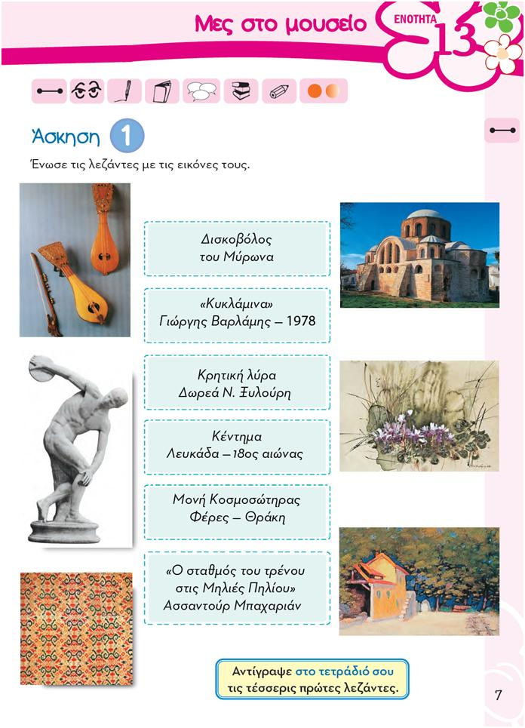

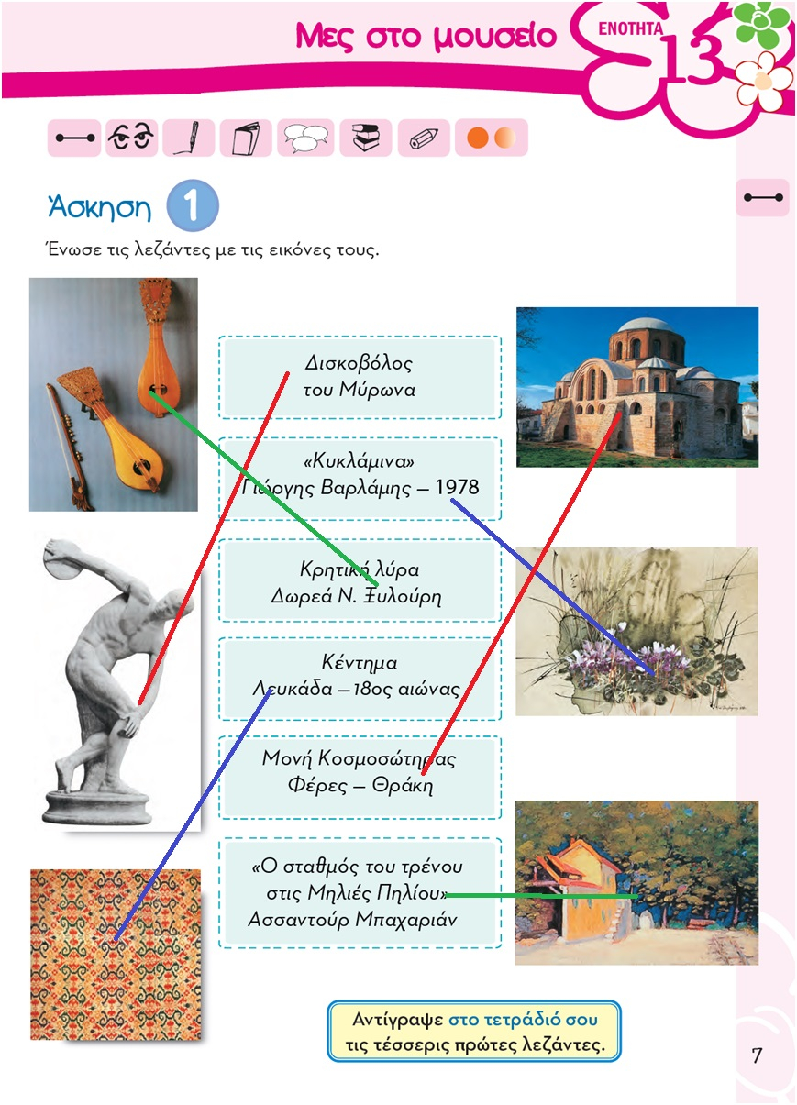

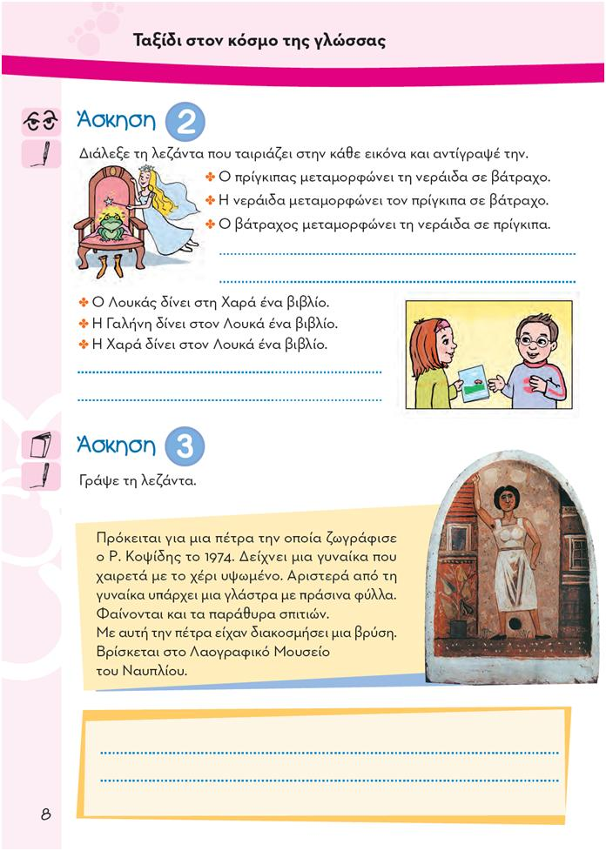

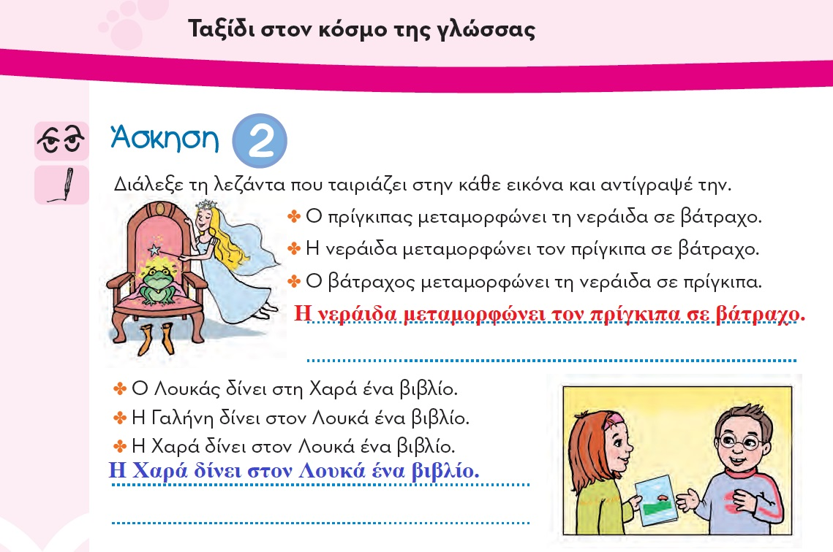

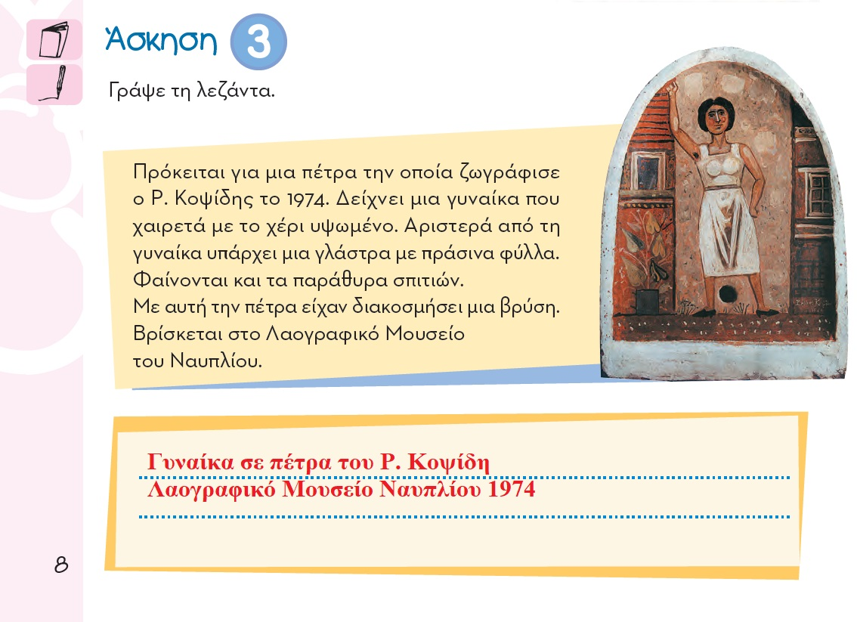

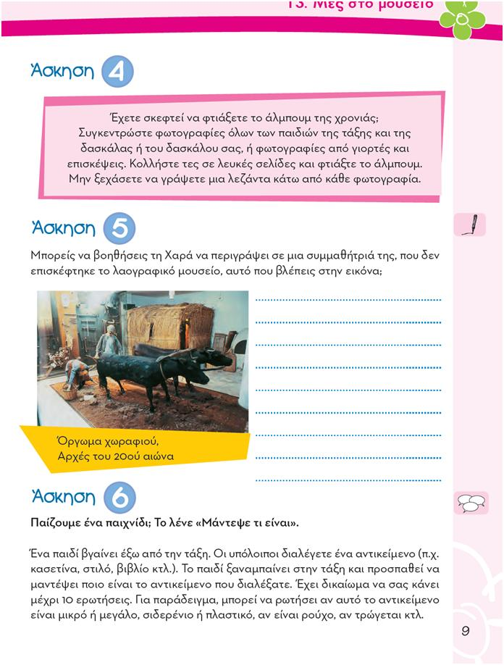

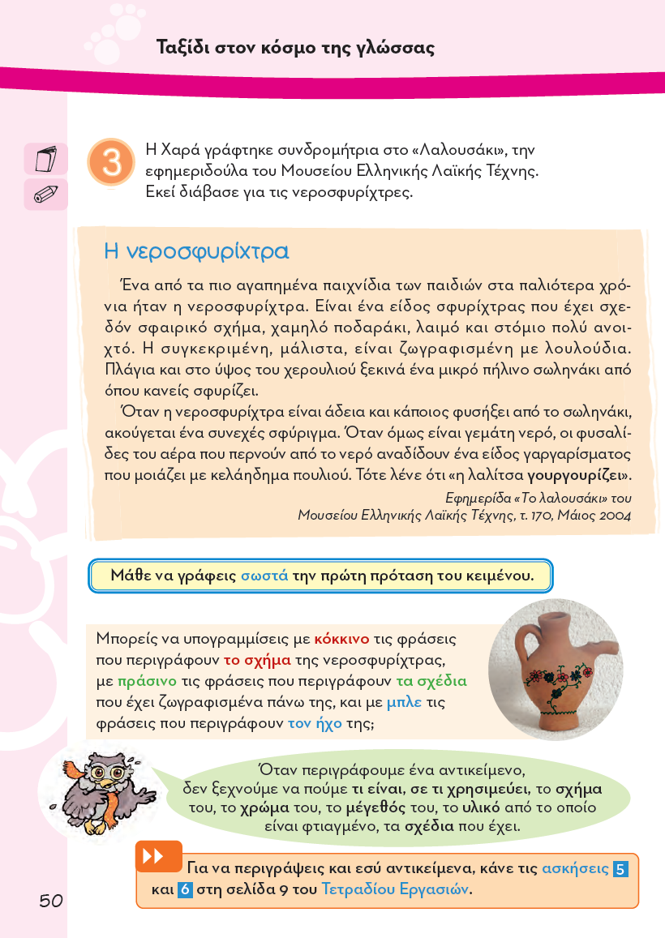

Η νεροσφυρίχτρα
Ένα από τα πιο αγαπημένα παιχνίδια των παιδιών στα παλιότερα χρόνια ήταν η νεροσφυρίχτρα. Είναι ένα είδος σφυρίχτρας που έχει σχεδόν σφαιρικό σχήμα, χαμηλό ποδαράκι, λαιμό και στόμιο πολύ ανοιχτό. Η συγκεκριμένη, μάλιστα, είναι ζωγραφισμένη με λουλούδια. Πλάγια και στο ύψος του χερουλιού ξεκινά ένα μικρό πήλινο σωληνάκι από όπου κανείς σφυρίζει.
Όταν η νεροσφυρίχτρα είναι άδεια και κάποιος φυσήξει από το σωληνάκι, ακούγεται ένα συνεχές σφύριγμα. Όταν όμως είναι γεμάτη νερό, οι φυσαλίδες του αέρα που περνούν από το νερό αναδίδουν ένα είδος γαργαρίσματος που μοιάζει με κελάηδημα πουλιού. Τότε λένε ότι «η λαλίτσα γουργουρίζει».

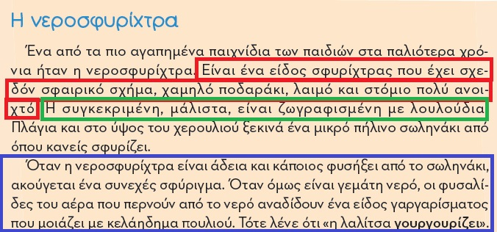

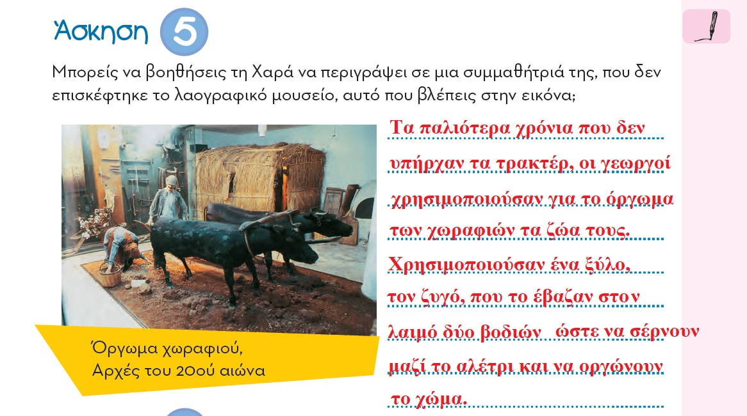

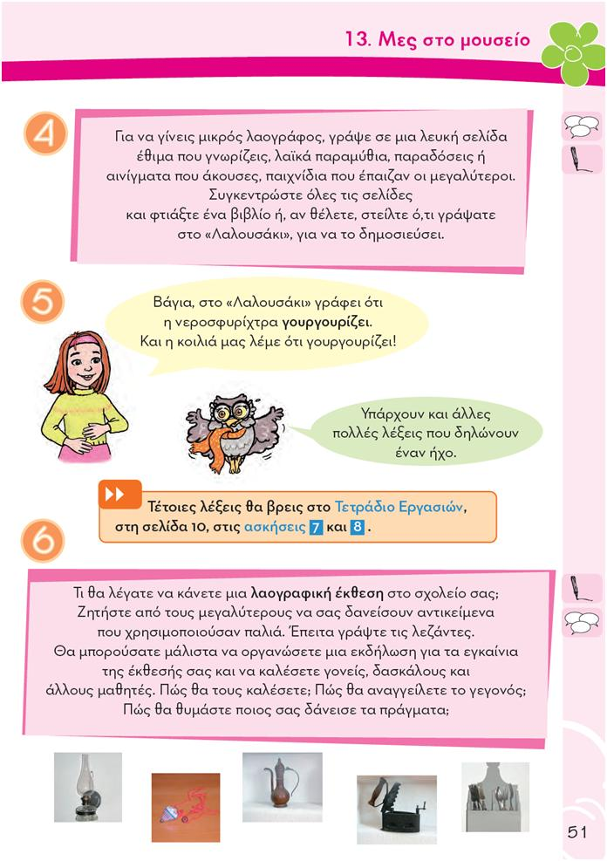

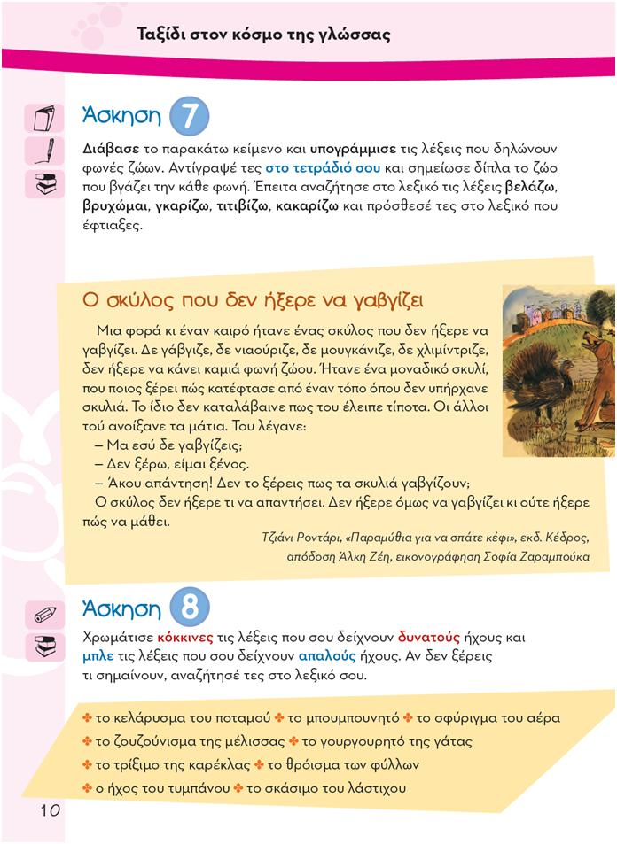

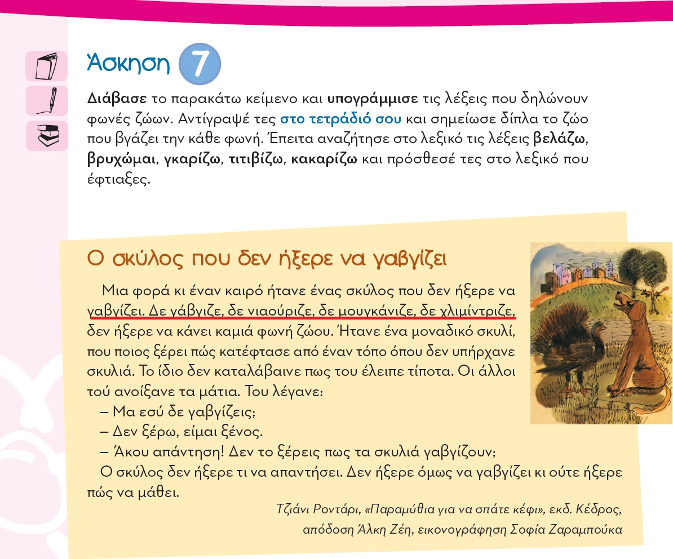

O σκύλος που δεν ήξερε να γαβγίζει
Μια φορά κι έναν καιρό ήτανε ένας σκύλος που δεν ήξερε να γαβγίζει. Δε γάβγιζε, δε νιαούριζε, δε μουγκάνιζε, δε χλιμίντριζε, δεν ήξερε να κάνει καμιά φωνή ζώου. Ήτανε ένα μοναδικό σκυλί, που ποιος ξέρει πώς κατέφτασε από έναν τόπο όπου δεν υπήρχανε σκυλιά. Το ίδιο δεν καταλάβαινε πως του έλειπε τίποτα. Oι άλλοι τού ανοίξανε τα μάτια. Του λέγανε:
– Μα εσύ δε γαβγίζεις;
– Δεν ξέρω, είμαι ξένος.
– Άκου απάντηση! Δεν το ξέρεις πως τα σκυλιά γαβγίζουν;
O σκύλος δεν ήξερε τι να απαντήσει. Δεν ήξερε όμως να γαβγίζει κι ούτε ήξερε πώς να μάθει.

βελάζω: (για πρόβατα και κατσίκες) βγάζω φωνή: Tα πρόβατα έβγαιναν από τη στάνη βελάζοντας.
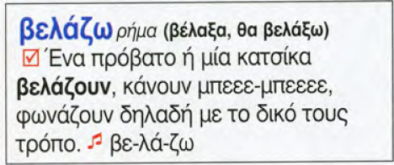
βρυχώμαι, βρυχιέμαι: 1. (για άγριο ζώο και ιδ. για λιοντάρι) βγάζω δυνατή κραυγή, μουγκρίζω: Όταν βρυχιέται το λιοντάρι τα άλλα ζώα σιωπούν. 2. (μτφ.) βγάζω ήχο όμοιο με μούγκρισμα άγριων θηρίων: Tην ώρα που βρυχιούνται τα κανόνια.
γκαρίζω: 1. (για γάιδαρο) βγάζω φωνή. 2. (μτφ., οικ.) για άνθρωπο, φωνάζω δυνατά, κακόηχα και ενοχλητικά ή τραγουδώ δυνατά και παράφωνα: Tι γκαρίζετε έτσι και δε μ΄ αφήνετε να κοιμηθώ; Άσ΄ τον να γκαρίζει, μη δίνεις σημασία στις φωνές του.
τιτιβίζω: 1. (για πτηνό) βγάζω μια σειρά από μικρές φωνές, από πολύ μικρής διάρκειας ήχους: Xιλιάδες πουλιά τιτιβίζουν στο δάσος. 2. (μτφ., συνήθ. για παιδιά) μιλώ αδιάκοπα και η φωνή μου ακούγεται σαν τιτίβισμα πουλιών.
κακαρίζω: 1. για κότα, όταν η κραυγή της σχηματίζει έναν ήχο που μοιάζει με «κα κα κα». || γενικά, για την κραυγή ορνιθοειδών. 2. (μτφ., μειωτ.) για κπ., κυρίως για γυναίκα, που γελά με ένα γέλιο κοφτό, δυνατό και διαπεραστικό.

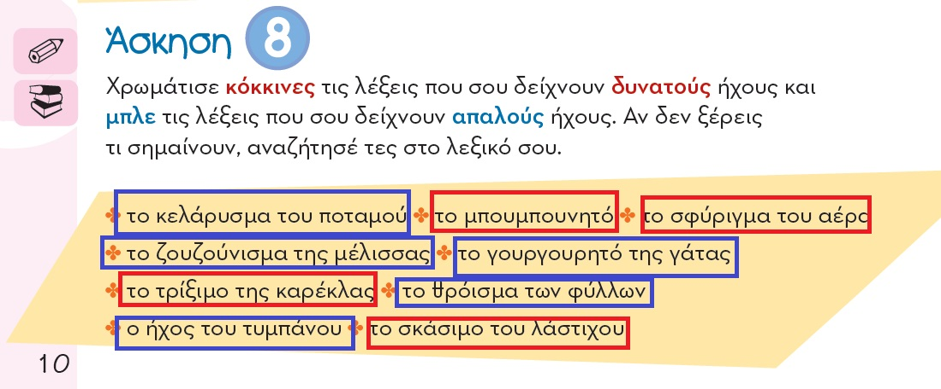
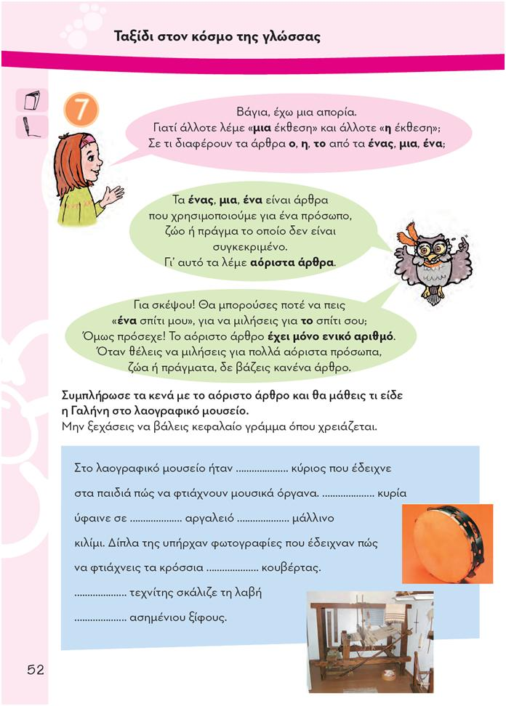
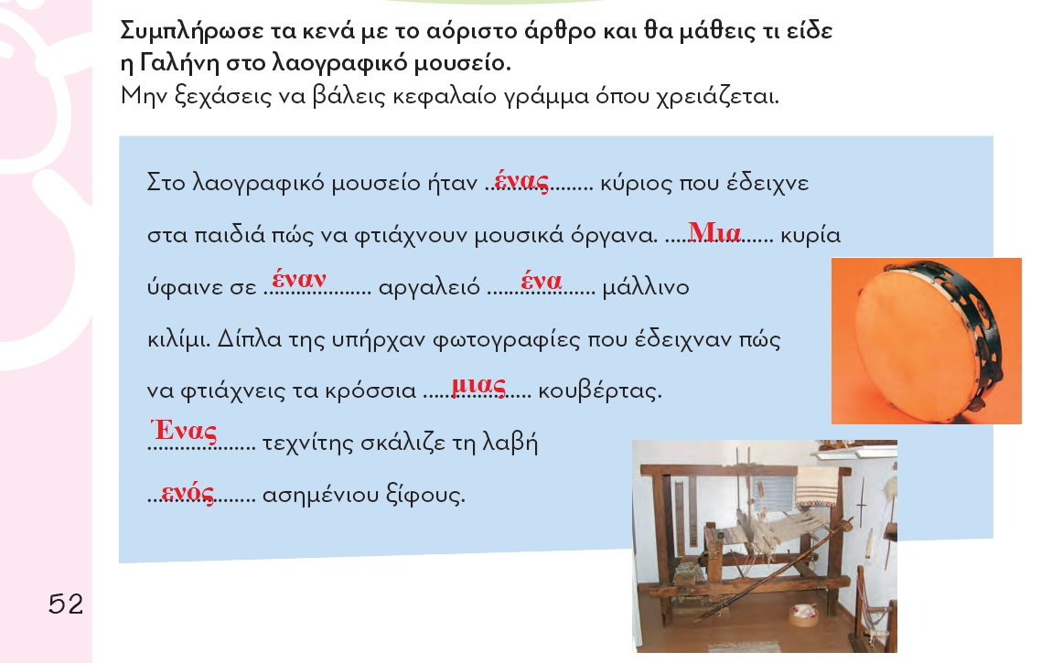

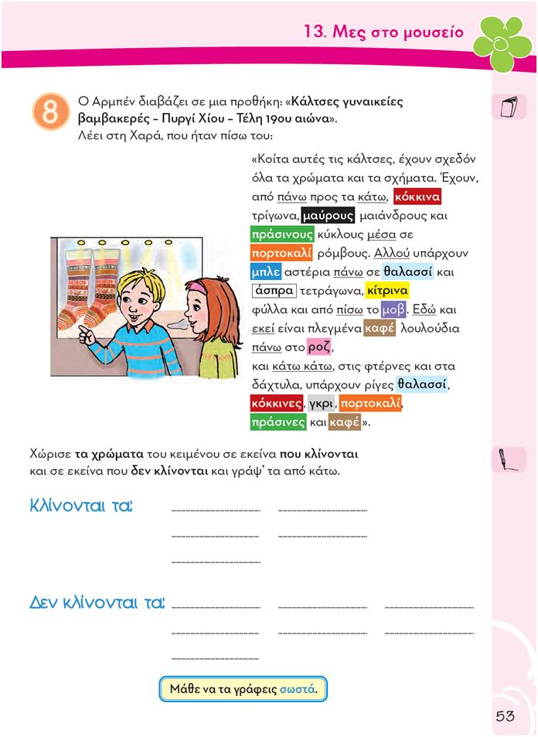
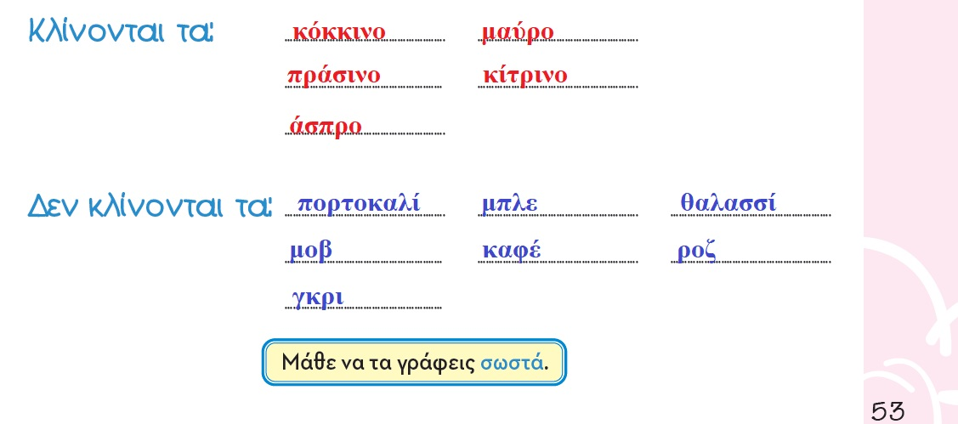
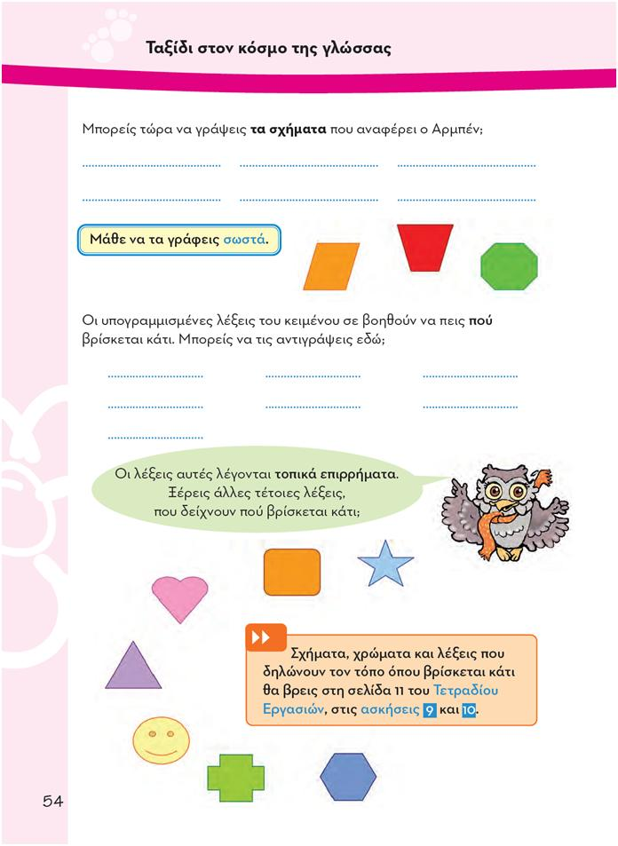

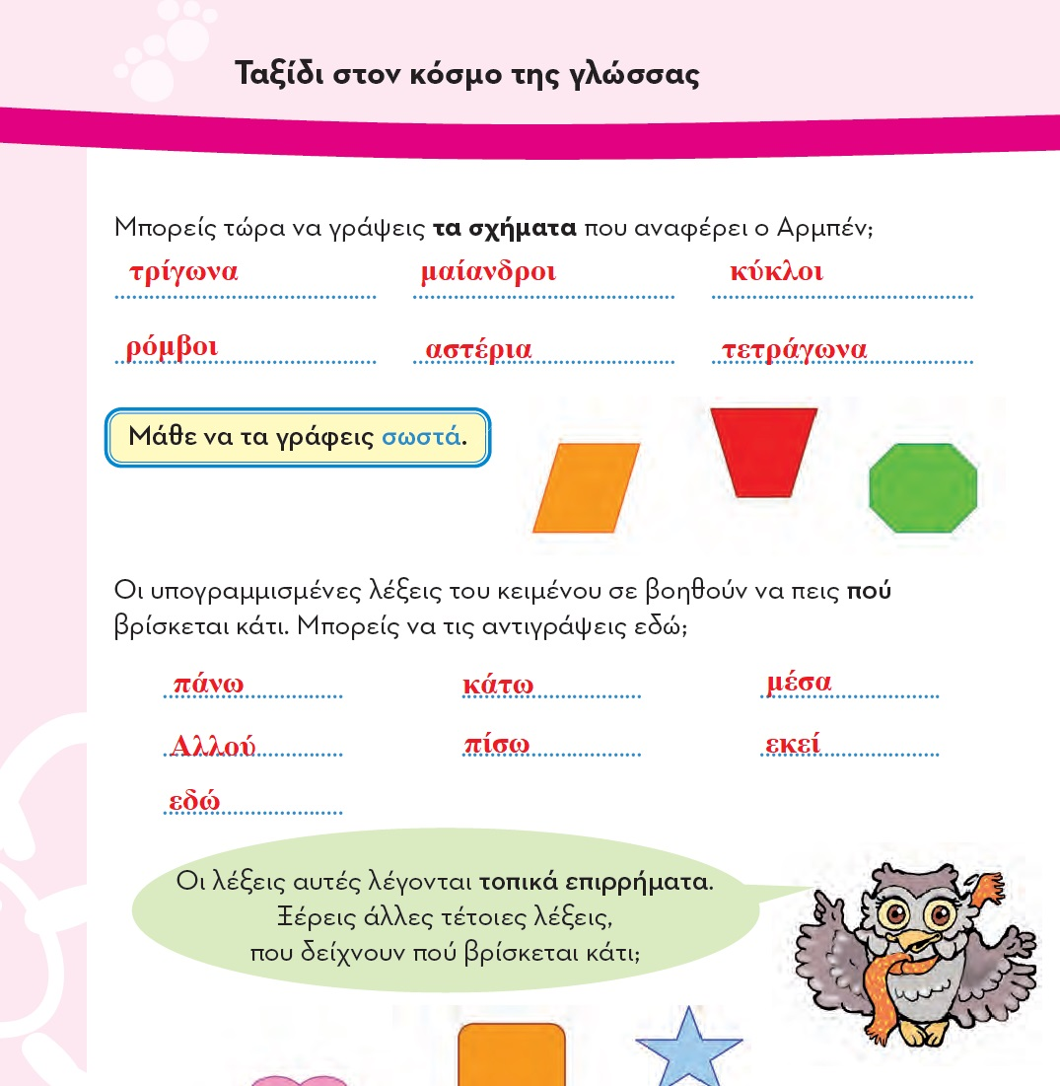

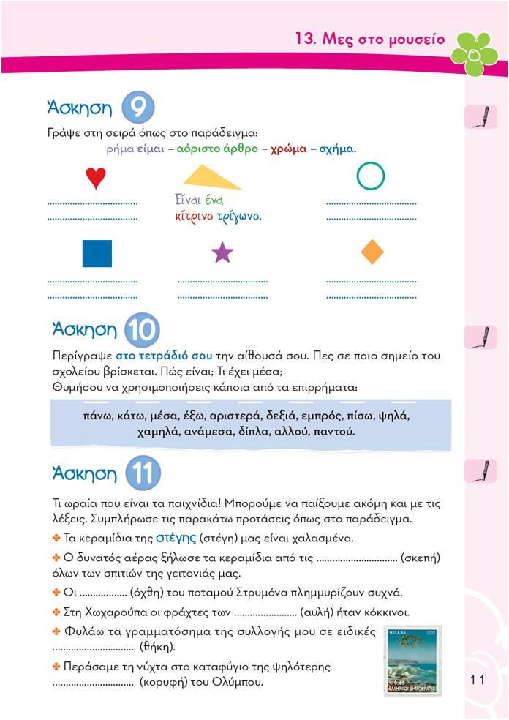
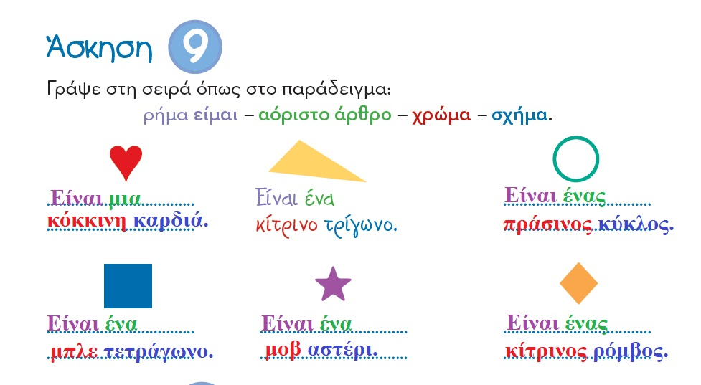
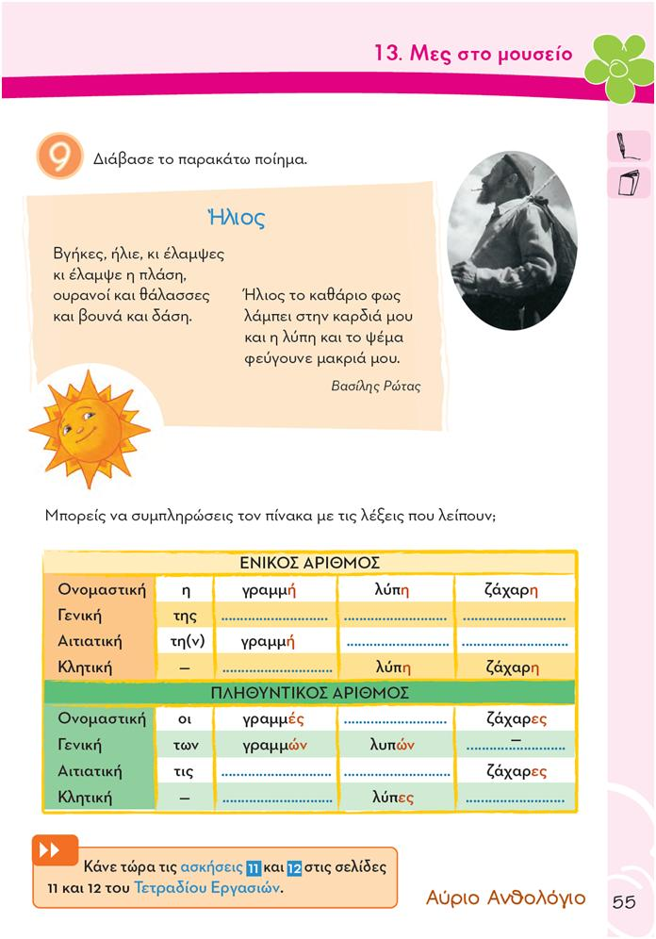

Ήλιος
Βγήκες, ήλιε, κι έλαμψες
κι έλαμψε η πλάση,
ουρανοί και θάλασσες
και βουνά και δάση.

Ήλιος το καθάριο φως
λάμπει στην καρδιά μου
και η λύπη και το ψέμα
φεύγουνε μακριά μου.

